**PÁGINA DE EJEMPLO DE ESTILOS DE MAQUETACIÓN**

Los textos se deben alinear a la izquierda (también los títulos/fechas). En el caso de párrafos largos se puede justificar el texto atendiendo a que no queden líneas con demasiado espacio entre palabras.

**Estilos**

**TÍTULO: ARIAL NORMAL 10 PT. NEGRITA. TODO EN MAYÚSCULAS.**

**Subtítulo: Arial normal 10 pt. Negrita. Escrito en ‘Frase/Oración’ (mayúsculas y minúsculas).**

DESTACADO: ARIAL NORMAL 10 PT. TODO EN MAYÚSCULAS.

Texto corrido: Arial normal 10 pt. Escrito en ‘Frase’ (mayúsculas y minúsculas).

Enlace Arial normal 10 pt. Color rojo UR. Escrito en ‘Frase’ (mayúsculas y minúsculas).

Nota: Arial Narrow, 8 pt. Escrito en Frase/Oración.

**Párrafo**

El interlineado, salvo en casos excepcionales, debe ser ‘Exacto’ de 12 pt.

**Ejemplos de tabla**

Las tablas deben tener el borde en línea negra de ½ punto.

|  |  |
| --- | --- |
| **Título de tabla / Arial Narrow 9 pto. Negrita / Color de relleno de celda 15% negro** | |
| Subtítulo / Arial Narrow 9 pt. / Color de relleno de celda 5% negro | Texto |
| Arial Narrow 9 pt. / Color de relleno de celda ninguno | Texto |

|  |  |  |  |
| --- | --- | --- | --- |
| **Datos de contacto** | | | |
| Calle/ número/piso | | | Código Postal |
|  | | |  |
| Población | Provincia | País | |
|  |  |  | |
| Dirección de correo electrónico | | Teléfono móvil | Teléfono fijo |
|  | |  |  |

Nota importante: Comunicación (Diseño Gráfico) dispone de ejemplos en Word que pueden ser útiles para trabajar (Cortar/Pegar)

Firma del solicitante      ,

Recibí,

Fdo.:

Fecha**:**

**Color institucional (Rojo UR)**

PANTONE: 187

RGB-RVA: 176/28/46

CMYK-CMAN: 0/100/80/20

**Nota importante**

Se pueden enviar impresos Word a [grafico@unirioja.es](mailto:grafico@unirioja.es) para verificar que están correctos y poderlos usar como ejemplo para otros.

**Márgenes**

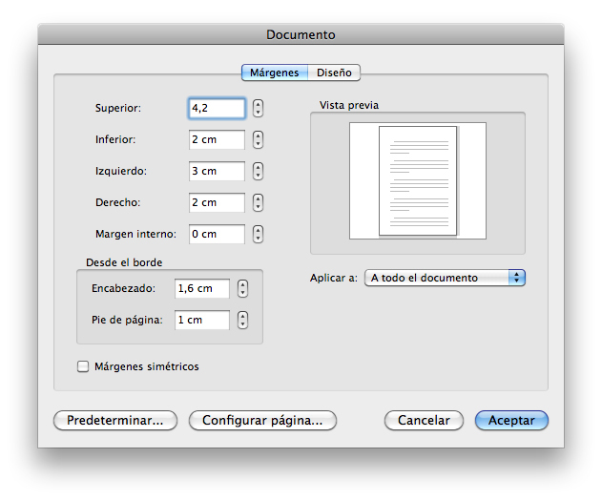Márgenes en Word que se debe cumplir en todo el documento.